Dirección de Estado Abierto, Estudios y Evaluación
Ciudad de México, 05 de junio de 2020

Conferencia de prensa vespertina COVID19 de la Secretaría de Salud del Gobierno Federal
Fecha: | 05 de junio de 2020. De 19:00 a 20:00 horas.
Fuente: | Conferencia de prensa de la Secretaría de Salud y Comunicado Técnico Diario COVID19 México.
Estadísticas actualizadas en México: | Nivel Mundial:  - Total de casos confirmados: 6,535,354 (118,526 + que ayer).  - Total de casos ocurridos los últimos 14 días: 1,518,408 (18,242 + que ayer).  - Tasa de letalidad: 5.9.0%.  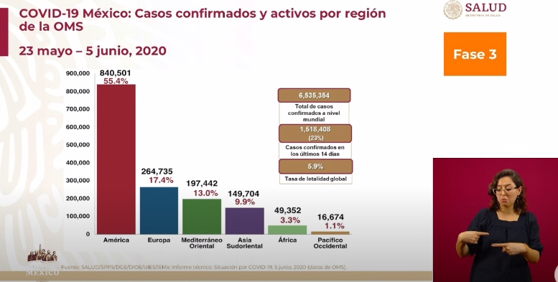  México:  - Total, de casos confirmados:110,026 (4,346 + que ayer).  - Total, de casos sospechosos: 48,822 (2,163 + que ayer).  - Total, de casos confirmados activos:19,015 (638 + que ayer).  - Total, de defunciones: 13,170 (625+ que ayer)  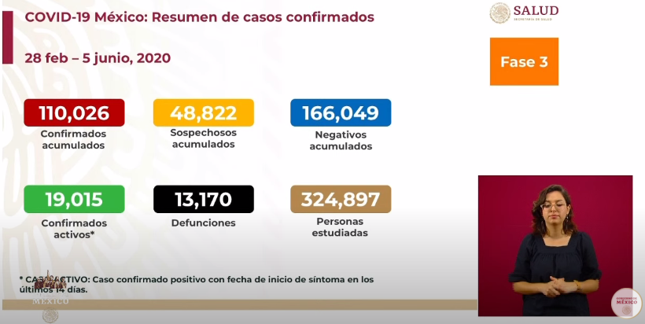  Ciudad de México:  - Casos confirmados acumulados: 29,580 (1,191 + que ayer).  - Casos sospechosos: 8,358 (245 - que ayer).  - Defunciones: 3,631 (175+ que ayer).  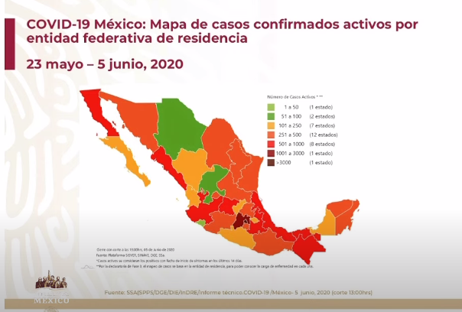  La Ciudad de México y el Estado de México continúan con el mayor número de defunciones debido a la concentración poblacional que vive y transita en estas entidades.  La capital del país también ha incrementado la ocupación hospitalaria al contar con el 80% de sus camas disponibles ocupadas, que es proporcional a la cantidad de casos positivos.  Se comentó también que existe una reserva importante de pruebas que han sido distribuidas en todas las entidades del país. Por el momento no hacen falta pruebas, pero si se requirieran se cuenta con recursos para adquirirlas.  Además, se presentó el semáforo epidemiológico y explicó las variantes que se toman en cuenta para realizar la medición, que son:  - Indicador de ocupación hospitalaria.  - Porcentaje de positividad de COVID-19  - Tendencia de casos hospitalizados  - Tendencia de Síndrome COVID-19  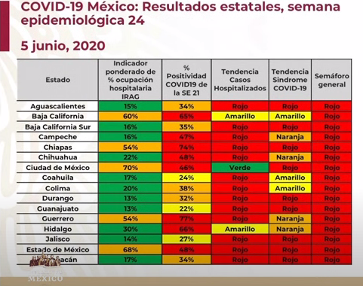  A cada uno se le otorga un color del semáforo según las condiciones que se presenten, no obstante, se guía bajo el principio de máxima precaución. Es decir, mientras uno de los indicadores esté en rojo, se mantiene el semáforo rojo y las recomendaciones de sana distancia para esa entidad.  Continúan canceladas las actividades con aforo mayor a 500 personas. Se presentó una tabla que muestra los tipos de actividades y establecimientos y el aforo que tienen permitido según el color del semáforo en el que se encuentren.  El Dr. López Gatell explicó que mientras no exista vacuna no hay garantía de que no se puede adquirir COVID19, aún en los casos de quienes ya tuvieron la enfermedad y se recuperaron.  Explicó que los rebrotes son un suceso totalmente normal en cualquier epidemia, sin embargo dependerá de las medidas que se implementen para tratarla que la curva de recontagios vaya en descenso.
Participaron: | - Dr. Hugo López-Gatell Ramírez. Subsecretario de Prevención y Promoción de la Salud en la Secretaría de Salud.  - Dr. José Luis Alomía, Director General de Epidemiología de la Secretaría de Salud.  - Dr. Ricardo Cortés, Director General de Promoción de la Salud del Gobierno de México.

